Projet Forum

L'exercice consistait à créer un forum de discussion en ligne. L'objectif étant d'élaborer une structure fonctionnelle en utilisant les langages HTML, CSS et PHP, En s'inspirant de l'exercice concession fait préalablement et en respectant un cahier des charges mais avec la possibilités de choisir notre thème et d'ajouter des options supplémentaires.
Cahier des charges:

- Le forum doit avoir une communication souple et intuitive entres les autorisateurs autorisés
- L'inscription à la plate-forme est obligatoire et doit être simple d’accès
- Le rendu visuel doit être clairs et conformes aux standards utilisés dans la conception d'interfaces destinées au web
- La page d'accueil proposera un formulaire de connexion et un lien vers une page d'inscription
- les visiteurs peuvent consulter les sujets et leurs réponses sans restriction, ces sujets sont listées en première pas et triés par date de création dans un ordre antéchronologique
- Le forum est constitué de sujets (titre, auteur et date de création) auxquels sont rattachés des messages (texte, auteur et date de création).
- Lorsqu'un sujet est visualisé, la liste des messages est présentée dans l'ordre chronologique. Chaque message est accompagné du nom de son auteur et de sa date de création.
- Toute information enregistrable dans la base de données en relation avec le forum devra comporter une solution de modération (la solution étant laissée à l'initiative du concepteur)
- Les visiteurs sont identifiés par un numéro unique, possèdent un pseudonyme, une adresse mail et un mot de passe. Leur date d'inscription est automatiquement renseignée à la création de leur compte dans la base de données.
- Enfin, un utilisateur parmi tous les autres sera l'administrateur : il a pouvoir de verrouiller n'importe quel sujet et de bannir les utilisateurs qui enfreindrait la "netiquette" du forum (netiquette qui devra être consultable sur une page dédiée).
- Le créateur d'un sujet pourra verrouiller celui-ci (plus aucun message ne pourra alors y être posté) et le déverrouiller à l'envi
Technologies à employer:

- HTML, CSS comme langages de présentation côté client (éventuellement Javascript via le framework JQuery, si besoin)
- PHP en langage d'interprétation côté serveur
- PDO (PHP Data Object) pour l'exploitation de la base de données dans le code PHP
- MySQL et PHPMyAdmin
- L'utilisation d'elogiciel open-sources est vivement souhaités
Documents à rendre:
En plus de la plate-forme de communication en ligne, nous devons aussi fournir d'autres documents:
- MCD de la BDD
- Maquettes de votre application
- Architecture de votre projet
- Illustrations de portions de code
- Capture d'écran du 'produit fini'

MCD de la BDD
Voici le modèle conceptuel de données utilisées pour la base de données:

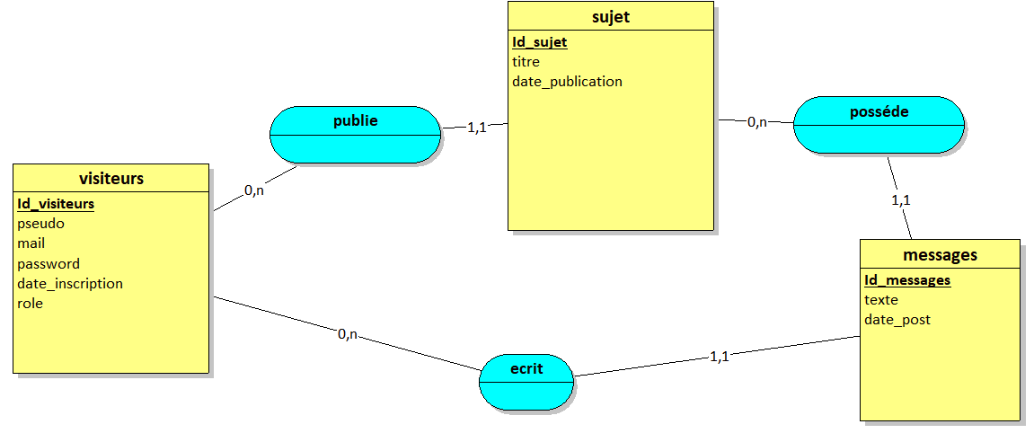
Dans la base de données visiteurs en plus des informations requises j'ai créé un champ en option NULL nommé ''role'' qui servira à créer le rôle administrateur et permettra de donner des autorisations et exceptions à un utilisateur particulier possédant le rôle ''admin'' lors du développement.
Les cardinalités dans la relation ''publie'' sont:
- 0,n pour la table visiteurs: un user peut publier 0 ou une infinité de sujet
- 1,1 pour la table sujet: un sujet ne peut être publié que par un seul user
Les cardinalités dans la relation ''possède'' sont:
- 0,n pour la table sujet: un sujet peut contenir 0 ou une infinité de messages
- 1,1 pour la table messages: un message ne peut être écrit que sous un seul sujet
Les cardinalités dans la relation ''écrit' sont :
- 0,n pour la table visiteurs : un user peut écrire 0 ou une infinité de messages
- 1,1 pour la table messages : un message ne peut être écrit que par un seul user

Architecture du projet

Voici l'arborescence que j'ai choisi pour le projet :

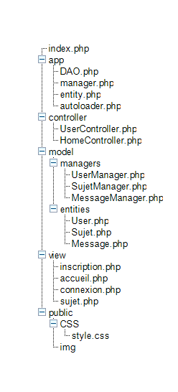
En effet je compte utiliser un modèle MVC* pour ce projet. Voici un schéma simplifié d'un message posté par un utilisateur sur le forum :

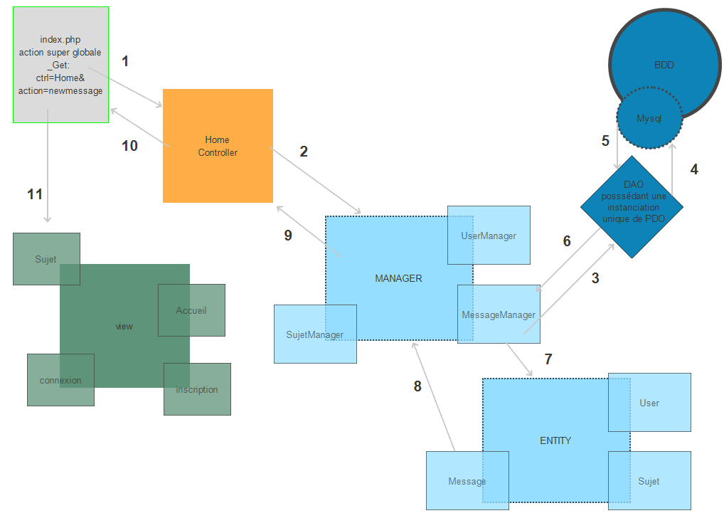
*vous pouvez retrouver le modèle CMV en annexe
1- en cliquant sur ''envoyer le message'' l'user envoie une action super globale de type _GET où ctrl=home et action=NewMessage,
2- si ctrl=home l'action sera géré par le HomeController qui envoie donc la méthode NewMessage au Manager qui va délivrer la tâche à sa classe enfant MessageManager
3-Message Manager va envoyer une requête au DAO possédant une instanciation unique de PDO pour récupérer les données nécessaires,
4-DAO communique avec la base de données en passant par Mysql
5-DAO récupère les données
6-DAO renvoie les données MessageManager
7-MessageManager envoie les données à entity qui cible sa classe enfant message
8-Message retourne un objet hydraté à Manager
9-Manager renvoie l'objet message a HomeController
10-HomeController renvoie les données et l'adresse de la vue correspondante
11-index.php sollicite la page html ''Sujet'' qui s'affichera pour l'utilisateur avec les données php intégrées ainsi que le style.css

